**Формирование предпосылок коммуникативной грамотности у детей дошкольного возраста посредством театрализованной деятельности**

Подготовила старший воспитатель Ефремова И.Г.

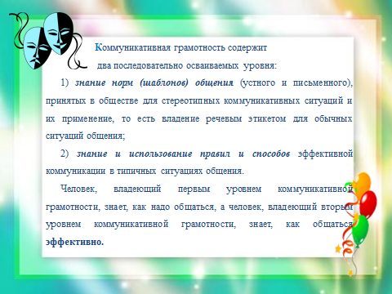

Коммуникативную грамотность можно рассматривать как совокупность знаний, умений и навыков коммуникации, с помощью которых человек выстраивает эффективное общение независимо от различных обстоятельств.

Дети в дошкольном возрасте приобретают разнообразный социальный опыт и учатся конструктивному общению, осваивают приемы речевого этикета, такие как приветствие и прощание, приглашение и просьба, разговор по телефону и прочее.

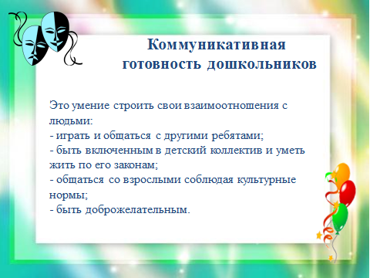

Основы коммуникативной грамотности, которые формируются у дошкольника, дают ему возможность включения и налаживания эффективного общения в любом детском коллективе.

В качестве одного из средств формирования предпосылок коммуникативной грамотности выступает ***театрализованная деятельность***. Именно она ближе всего ребёнку, поскольку в её основе лежит игра – неиссякаемый источник детского творчества.

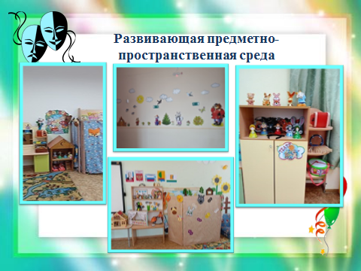

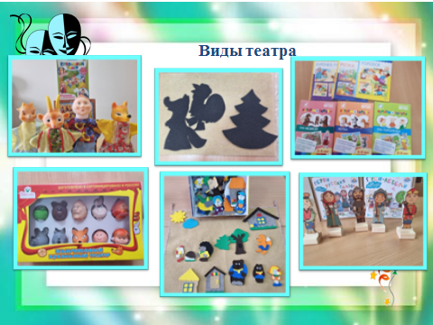

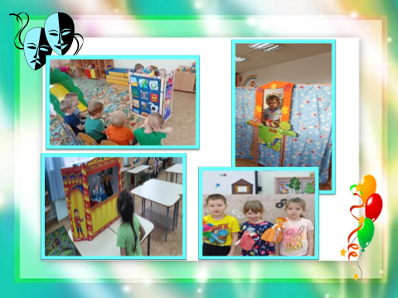

Важным условием успешной работы в данном направлении является создание развивающей предметно - пространственной среды. Поэтому работу в данном направлении мы начали с её обогащения. Для театрализованной деятельности в среду вносятся:

– атрибуты для театрализованных игр;

– различные виды театров;

– различные виды ширм;

- в книжных уголках сменяются подборки художественной литературы, в зависимости от сезона и интересов детей, подобраны альбомы с иллюстрациями русских народных сказок.

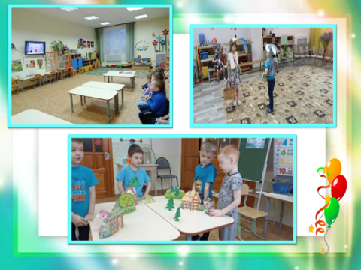

Содержание театрализованной деятельности включает в себя:

* просмотр кукольных спектаклей и беседы по ним;
* игры драматизации;
* разыгрывание разнообразных сказок и инсценировок;
* упражнения по формированию выразительности исполнения.

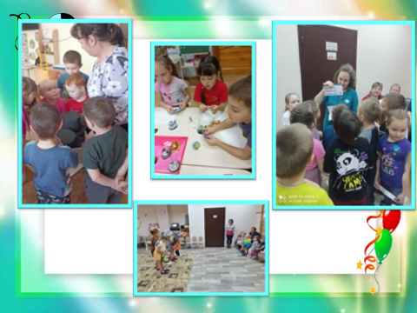

Задача воспитателя при взаимодействии с детьми в совместной деятельности заключается в помощи им организовать игру: заинтересовать изготовлением атрибутов, костюмов, игрушек-самоделок, закрепить за каждым ребёнком его собственное поле для деятельности, отобрать необходимый игровой материал, обсуждать с детьми проведенную игру и наметить её дальнейшее развитие.

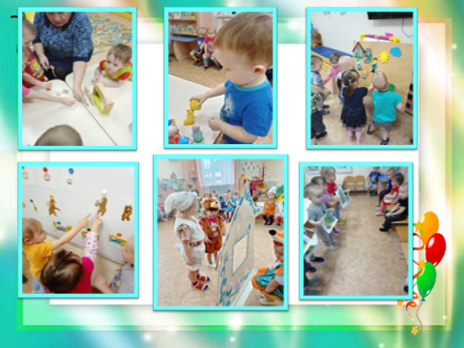

Формировать интерес к театрализованным играм мы начинаем в младшей группе. Дети с большим удовольствием смотрят небольшие кукольные спектакли, которые показывают педагоги или ребята постарше. Поощряем желание детей включиться в спектакль, в процесс игрового общения с театральными куклами. Разыгрываем совместные импровизации на сюжеты знакомых потешек, стихов и сказок.

Основным направлением развития театрализованной игры является постепенный переход ребенка от игры "для себя" к игре, ориентированной на зрителя. Мы всячески поддерживаем интерес детей к театрализованной игре, как средству самовыражения.

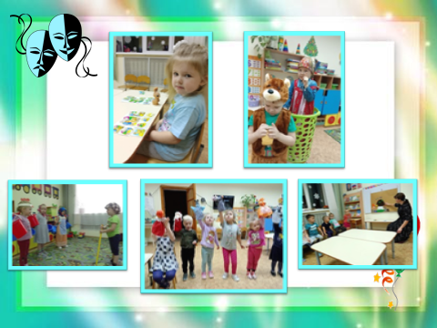

В средней группе дети осваивают разные виды настольного театра: театр плоскостной и объемной игрушки, конусный театр. Пальчиковый театр, который все чаще используют в самостоятельной деятельности. С большим удовольствием дети активно участвуют в театрализованных играх по сказкам: "Колобок", "Маша и медведь", "Гуси-лебеди", "Красная Шапочка".

Для старших дошкольников характерны игры "с продолжением". Они освоили новую для себя игру "В театр", где сочетаются ролевая и театрализованная игра, на основе знакомства с театром, деятельностью людей, участвующих в постановке спектакля.

Изготовление элементов костюмов, масок, декораций помогает детям погрузиться в сказочный мир, лучше почувствовать своих героев, передать их характер. Мы выбираем не сложные атрибуты, дети и родители с большим азартом изготавливают их сами.

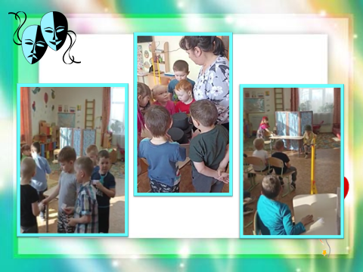

Дети старшего дошкольного возраста, объединяясь самостоятельно в игровые группы на основе личностной симпатии друг к другу или общих игровых интересов, получают радость и удовольствие от театрализованной деятельности. При этом они охотно обсуждают с воспитателем содержание театральных игр, согласовывают с ним роли, игровые действия, объединяются в игровые коллективы, группы.

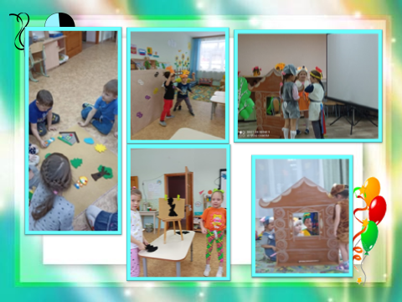

Коллективный характер театрализованной деятельности позволяет расширять и обогащать опыт сотрудничества детей, как в реальных, так и воображаемых ситуациях. При подготовке спектакля воспитанники учатся выделять цель, средства ее достижения, планировать и координировать свои действия и многое другое. Действуя в роли, дети приобретают опыт различного рода взаимоотношений, что также важно для их развития коммуникативных способностей.

В результате систематической работы по театрализованной деятельности, достигаются значительные успехи в развитии коммуникативных и речевых навыков детей. Самое главное – участие в театрализованных играх доставляют детям радость, вызывают активный интерес, увлекают их.